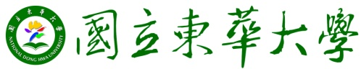

105年度 無邊界大學推動計劃 活動花絮
一、活動名稱：
我也有翻譯蒟蒻！- 與孩童溝通表達工作坊

二、活動日期：106/04/30

三、活動時間：09：00~16：00

四、活動地點：人社二館B304

五、參與人員：
蕭珺予、陳怡禎、紀蕙茹、何鈺萱、陳采妤、游雅婷、吳亭萱、蔡承穎、徐瑋良、林芷柔、謝亞伶、吳憶萱、林易謙、楊博翔、李岱蓉、陳貞云、謝昇恩、古淑慧、丁乙萱、侯柏宇、蕭惠群、洪肇陽、吳俊霖

六、活動內容：
在與孩子相處的時候常常感到雞同鴨講嗎？好像忘了自己孩童時代的語言，不僅自己不懂孩子的內心，孩子也不明白我們的想法
像是兩個不同星球的生物在交流？心思千迴百轉卻找不到最相應的話語表達出來嗎？除了說話之外，還可以怎麼和孩子溝通？孩子的童言童語，孩子的手舞足蹈，孩子的喜怒哀樂，背後的意義是什麼呢？透過講師的引導與示範，我們與孩童溝通表達的距離更進一步了。

七、活動照片：
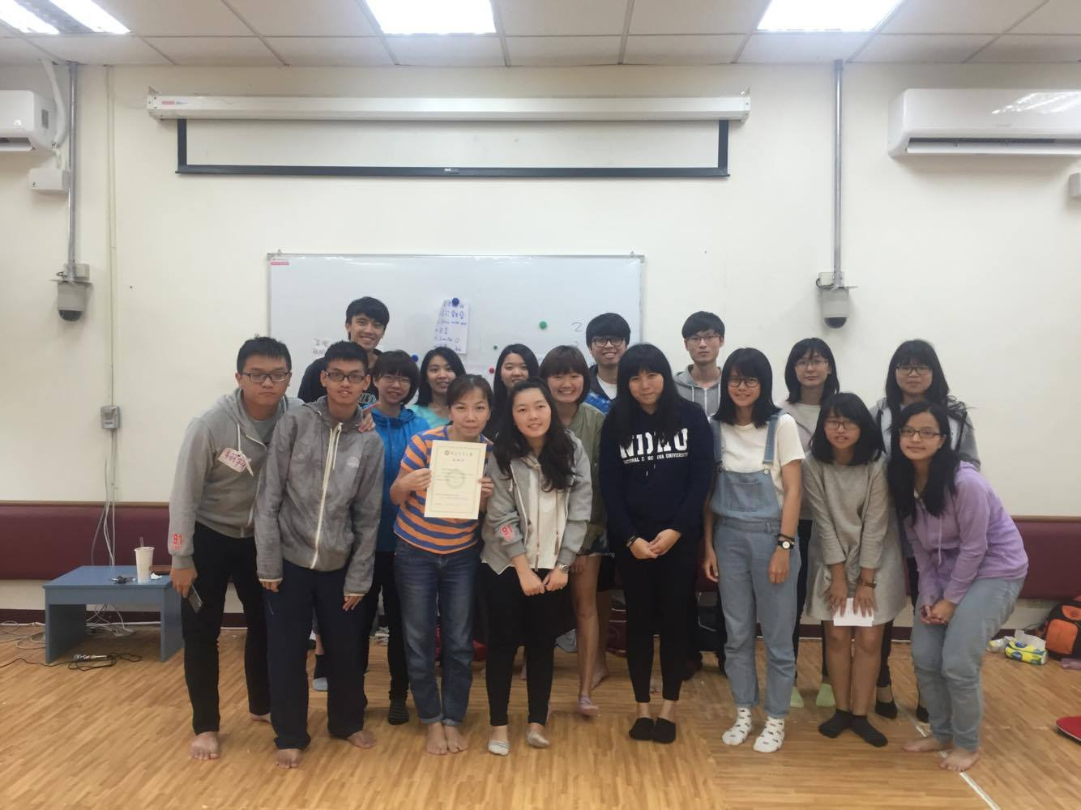 | 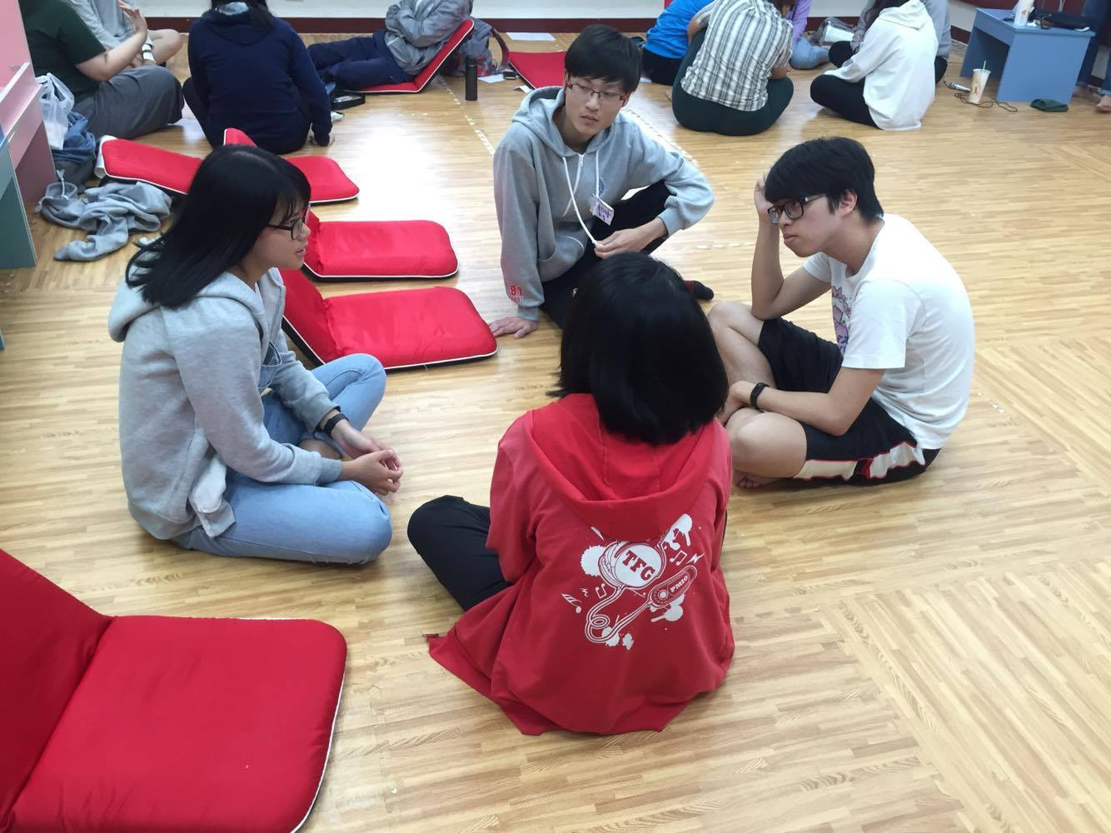
與講師合照 | 小組活動討論

